Познаем основы экономики.

Лэпбук по финансовой грамотности для дошкольников.

Одно из современных направлений в дошкольной педагогике — это финансовое просвещение детей. Ведь малыши, так или иначе, оказываются вовлечёнными в экономическую жизнь семьи: ходят с родителями в магазины, сталкиваются с рекламой, понимают, что их родители зарабатывают деньги, чтобы покупать товары и услуги. Задача воспитателя детского сада — преподнести элементарные финансовые понятия в максимально доступной и увлекательной форме. Для этой цели можно создать своими руками замечательное интерактивное пособие — лэпбук.

Для какого возраста актуален лэпбук по финансовой грамотности
С миром экономики дети знакомятся в детском саду в старшем дошкольном возрасте, именно в это время педагогу следует заняться разработкой лэпбука на данную тему. На занятиях по познанию окружающего мира ребята получают элементарные понятия о потребностях, доходах и расходах семьи, товарах и услугах, узнают, что представляют собой деньги, реклама.
Между тем намного раньше финансовая сторона жизни затрагивается в детских сюжетно-ролевых играх: ведь ещё в младшей группе все дети играют в магазин, кафе, парикмахерскую, то есть примеряют на себя роли продавца и покупателя.
К процессу создания лэпбука педагогу следует обязательно привлекать своих воспитанников: ребята могут вырезать карточки, конверты (по простым шаблонам), приклеивать элементы к пособию. Помочь могут и родители, например, принести монеты времён СССР или других государств, если таковые имеются дома.

Информационное наполнение лэпбука
Информационное наполнение лэпбука по экономике может включать в себя разнообразные блоки:
- История возникновения денег. Это будет краткая информация, обязательно сопровождающаяся картинками.
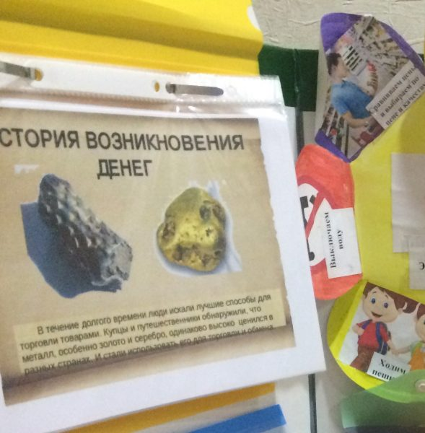
Сведения об истории появления денег должны быть краткими, но интересными, обязательно с картинками
- Деньги России, а также СССР (изображения современных купюр, равно как и уже вышедших из употребления можно найти в интернете и распечатать на цветном принтере). В лэпбук можно поместить и монеты (также современные и советские).
- Валюта других государств. В подборку обязательно включаются некоторые соседи России, несколько стран Европы, Китай, Япония, США. Лучше всего эту информацию представить в виде альбома: на каждом развороте будет валюта страны и её краткое описание.
- Реклама. Это краткие теоретические сведения, а также фотографии видов рекламы (на телевидении, в интернете, уличные баннеры, на досках объявлений, листовки и пр.).
- Банки России (мини-плакат или карточки с логотипами).
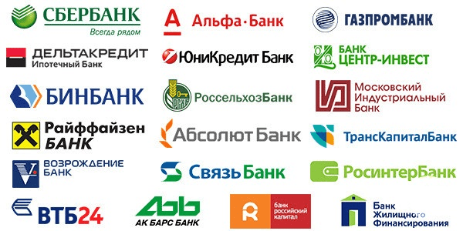
Информацию можно дать в виде мини-плаката или набора карточек
- Сведения о том, где можно хранить деньги (карточки или мини-панно).
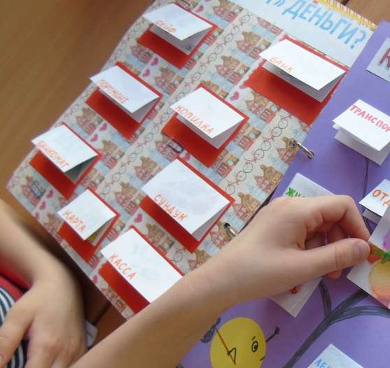
На объёмных бумажных элементах написано, где можно хранить
свои деньги (от сундука до банка)
- Семейный бюджет (таблица или карточки доходов и расходов семьи).
- Дидактические игры по теме, например, «Найди купюру страны», «Услуги и товары», «Придумай рекламу», «Что можно и нельзя купить», пазлы «Денежные купюры» и пр.).
- Загадки на экономическую тему (подборка будет представлена ниже).
- Пословицы о труде (подборка ниже).
- Сказки, в которых затрагиваются экономические понятия (труд, обмен, товары и услуги, последовательный процесс производства и пр.). Например, это «Золотой ключик, или Приключения Буратино», «Кот в сапогах», «Лисичка со скалочкой», «Колосок», «Каша из топора», «Бобовое зёрнышко». Конечно, в лэпбуке не нужно приводить весь текст сказок или помещать книжки — достаточно будет узнаваемых картинок (по ним можно беседовать с детьми).
- Рассказы для детей Петра Кошеля по финансовой грамотности (например, «Что такое деньги», «Первые деньги», «Монеты раньше и теперь», «Что такое банк» и пр.).

Подборка загадок на экономическую тему
- Коль трудился целый год
Будет кругленький … (доход)
- Люди ходят на базар.
Там дешевле весь …(товар)
- И врачу и акробату
Выдают за труд … (зарплату)
- Очень вкусная витрина
У овощного … (магазина)
- Он финансовый факир,
В банк к себе вас ждёт … (Банкир.)
- Будут целыми, как в танке,
Сбереженья ваши в … (банке)
- Дела у нас пойдут на лад:
Мы в лучший банк внесли свой … (вклад)
- Приносить доходы стал
В банке папин … (капитал)
- Сколько купили вы колбасы,
Стрелкой покажут вам точно … (весы)
- Мебель, хлеб и огурцы
Продают нам … (продавцы.)
- За сметану, хлеб и сыр
В кассе чек пробьёт … (кассир.)
- Из какого аппарата
Выдаётся нам зарплата? (банкомат.)

Подборка пословиц о труде
- Труд человека кормит, а лень портит.
- Дерево сильно корнями, а человек трудами.
- Землю солнце красит, а человека труд.
- Кто не работает тот не ест.
- Делу время потехе час.
- Скучен день до вечера, когда делать нечего.
- Дело мастера боится.
- Заря деньгу даёт.
- Кто рано встаёт у того копейка растёт.

Как интересно оформить лэпбук на экономическую тему
Прежде всего для лэпбука нужно придумать яркое название (не нужно просто писать «Экономика» или «Финансы»). Варианты могут быть следующими:
- «Юные экономисты»;
- «Играем в экономику»;
- «Первые уроки царицы Экономики»;
- «Игротека Рублика»;
- «Школа гнома Эконома»;
- «Экономград».
Естественно, название помещается на обложку крупным красивым шрифтом. Саму же обложку можно сделать распашной в виде цельной картинки.
Желательно наклеить на обложку картинку с изображением персонажа, олицетворяющего для детей мир экономики. Например, это может быть гном Эконом или царица Экономика.

Можно проявить фантазию, выбирая общую форму лэпбука. Например, сделать его в виде чемоданчика (кейса) с ручкой. Ещё один нестандартный вариант — в форме матрёшек, на которых размешена информация.

Аналогично и кармашки пособия могут напоминать о его тематике — представлять собой кошельки, корзинки (как в супермаркете).
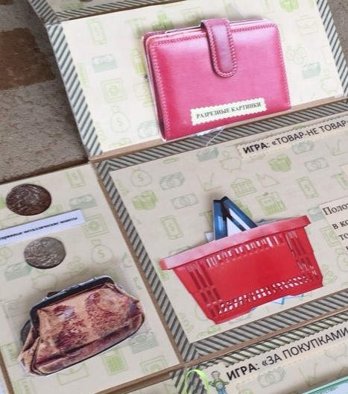
Можно сделать оригинальные кармашки согласно тематике лэпбука (кошельки, корзина покупателя)
Следует использовать как можно больше интересных элементов оформления. Например, это книжки-малышки, которые так любят рассматривать дети.
Замечательная идея — конвертик в форме цветочка «Учимся экономить». На его лепестках рассказывается, каким способом можно сохранить свои финансы.
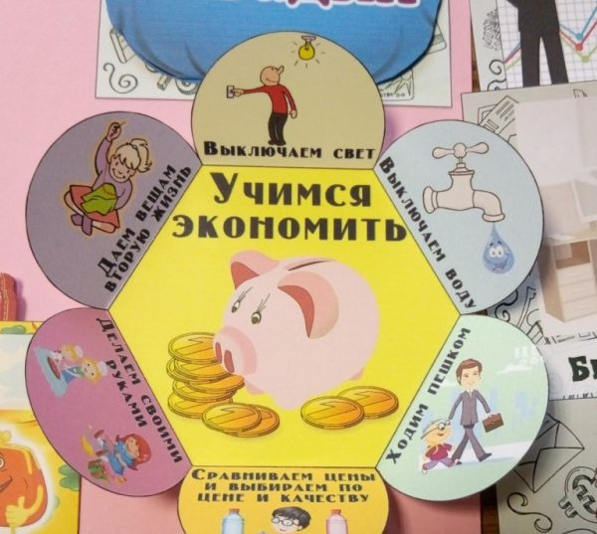
В центре такого конверта-цветка можно изобразить свинку-копилку
Внутри лэпбука также можно поместить объёмные элементы — макет банкомата сбербанка или кассу магазина.
В пособие желательно включить элемент в виде ленты, например, из бумажных монет. Это всегда вызывает дополнительный интерес у детей.
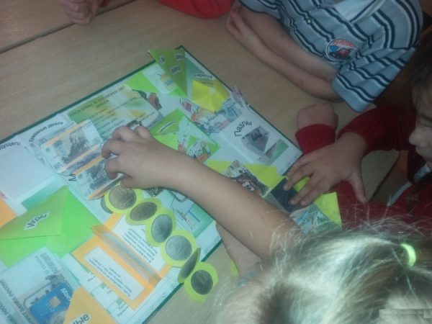
Ребятам нравится разворачивать и складывать элементы в виде ленты

